الجمهورية الجزائرية الديمقراطية الشعبية.
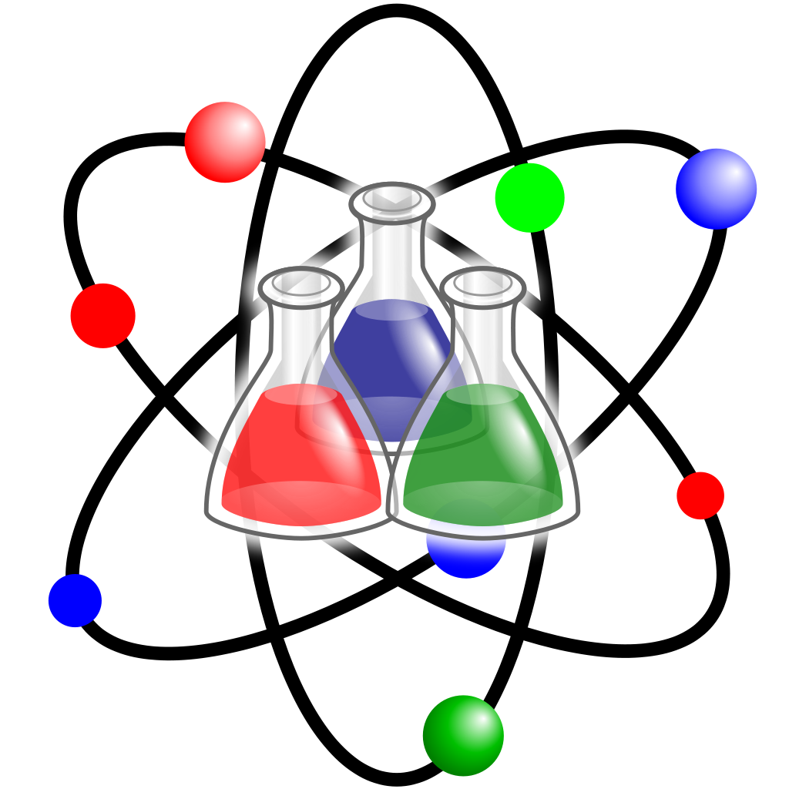
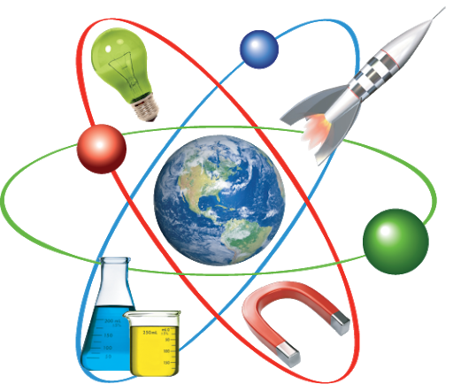

وزارة التربية الوطنية.
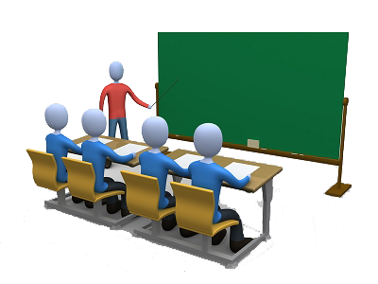

مديرية التربية لولاية معسكر. المتوسطة : الأمير عبد القادر تيغنيف .
المقاطعة التربوية الثالثة.
ميدان المادة و تحولاتها

1 AM
دفتر التلميذ(ة) السنة الأولى متوسط
العلوم الفيزيائية و التكنولوجيا

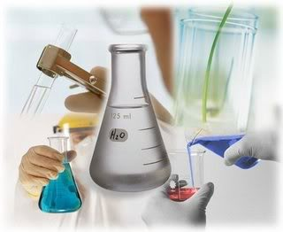
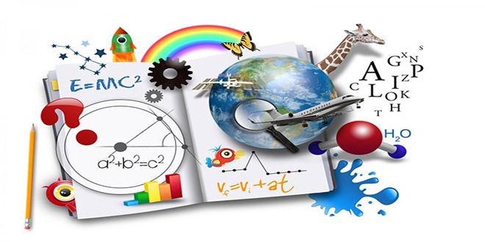

2G
وفق المنهاج المعاد كتابته لوزارة التربية الوطنية


إعداد و تصميم الأستاذ(ة): سي يوسف ابراهيم.

⦕ 20.. ⏏ 20.. ⦖
ما يكتبــــــــــــه التلميـــــــــــــــــذ(ة)


بسم الله الرحمان الرحيم التاريخ : يوم ………………………..
الميدان : المادة و تحولاتها. الحصة التعلمية: الوضعية الانطلاقية الشاملة.
نص الوضعية:
حضر أحد أصدقاء والدك في زيارة عاجلة، فاضطرت الأم لإعداد القهوة سريعا، فقامت بـغلي الماء إلى أن بلغ استقرار درجة حرارته T=100C º، حيث حجم الماء V=0.75 l و كتلته m₁=750 g ثم أضافت مسحوق القهوة كتلته m₂=60 g.
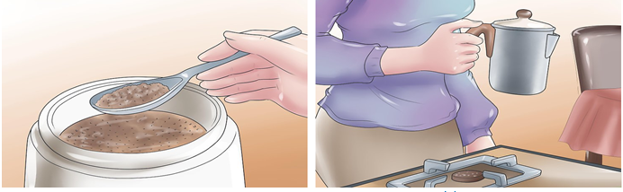
بالاعتماد على مكتسباتك القبلية أجب عن ما يلي:
- ما هي الأدوات المستعملة لقياس هذه المقادير الفيزيائية: حجم الماء، درجة الحرارة، الكتلة.
- هل يعتبر الماء المغلي نقيا؟ علل.
- ما نوع الخليط المتحصل عليه؟ ماهي مكوناته مع ذكر الحالة الفيزيائية و كيف يدعى؟
- أحسب التركيز الكتلي للخليط ثم استنتج كتلته.
- مثل بالنموذج الحبيبي الخليط المتحصل عليه قبل و بعد المزج.
قام الأب بوضع السكر في أكواب القهوة فلاحظ ترسبه في القاع.
- ما هو سبب ترسب مسحوق السكر.

الحــــــــل:
- الأدوات المستعملة: حجم الماء: أواني زجاجية مدرجة، درجة الحرارة: المحرار، الكتلة: الميزان.
- يعتبر الماء نقيا، التعليل: لأن من معايير نقاوته درجة الغليان: °C100.
- نوع الخليط: متجانس.
- مكوناته: المذيب (الماء حالته الفيزيائية: سائل) و المذاب (مسحوق القهوة حالته الفيزيائية: صلب متجزأ).
يدعى: المحلــــــول المائي.
حساب تركيز المحلول: C=m₂/V= 60 g/0.75 l = 80 g/l
استنتاج كتلة المحلول: m_{s}= m₁+m₂= 750 g+60 g= 810 g
النموذج الحبيبي قبل و بعد المزج:
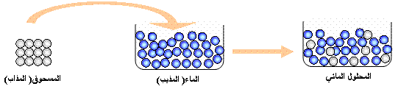
- سبب ترسب المسحوق: لأن المحلول تشبع و أصبح غير قادر على اذابة المزيد من الجسم المذاب.

ما يكتبــــــــــــه التلميـــــــــــــــــذ(ة)


بسم الله الرحمان الرحيم التاريخ : يوم ………………………..
الميدان: المادة و تحولاتها. الحصة التعلمية: قياس الأطوال - تعيين درجة الحرارة.
⦿ قياس الأطوال:
الملاحظات
لقياس الأطوال نستعمل عدة وسائل منها المسطرة كقياس طول كتاب و الشريط المتري لقياس الأطوال البعيدة كطول السبورة أو طول شخص.

لمعرفة أبعاد أي جسم يجب القيام بعمليــــــــة القياس.

النتيجـــــة

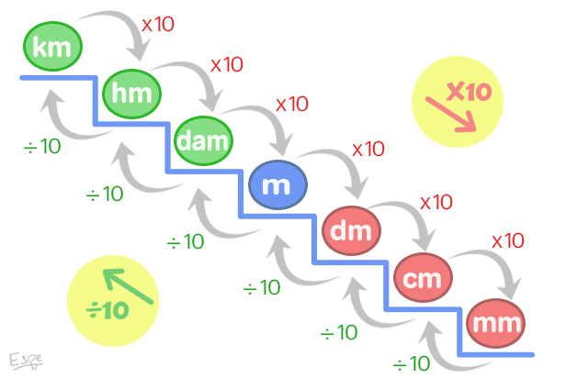
الوحدة الأساسية لقياس الأطوال هي المتر له أجزاء كما له مضاعفات.
ميليمتر | سنتمتر | ديسمتر | متر | ديكامتر | هيكتمتر | كسلومتر
mm | cm | dm | m | dam | hm | km
 |  |  | 0 | 3

القدم القنويـــــة:
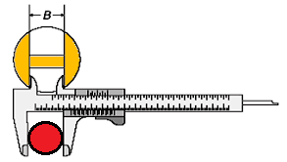
لقياس الأبعاد الصغيرة نستعمل القدم القنوية مثل قطر عملة نقدية أو سمك دفتر ... إلخ

الملاحظات
النتيجـــــة
القدم القنوية: هي أداة تستعمل لقياس السمك، القطر(الداخلي/الخارجي)، العمق.
أنواع القدم القنوية: البسيطة و الإلكترونية.

⦿ تعيين درجة الحرارة:
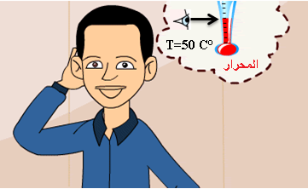
لا يمكن تعيين درجة الحرارة بحاســــــــــة اللمس.
الملاحظات
لتعيين درجة الحرارة نستعمل المحرار المدرج .
يرمز لدرجة الحرارة بــT ، وحدتها الدرجة المئوية (C°).
مثال: C° T=50.
النتيجـــــة

⦿ التقويم التحصيلي: تمارين رقم 14،09،16 صفحة 20،21.

ما يكتبــــــــــــه التلميـــــــــــــــــذ(ة)


بسم الله الرحمان الرحيم التاريخ : يوم ………………………..
الميدان : المادة و تحولاتها. الحصة التعلمية: بعض القياسات تعيين الحجوم
⦿ قياس حجم جســــــــم سائل.
مفهوم الحجم و وحداته:
الحجم هو الحيز الذي يشغله الجسم من الفراغ و يرمز له بالرمز V و الوحدة الدولية لقياسه هي المتر المكعب m³، ويمكن تقدير الحجم السائل ب l.
لوحدات قياس الحجم أجزاء و مضاعفات تستعمل حسب المطلوب:
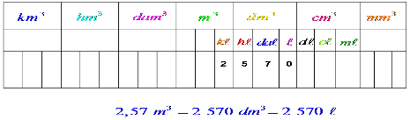
لقياس حجم سائل بمخبارٍ مدرّجٍ نسكب السائل في المخبار وننظر إلى مستوى تقعّر سطح السائل وإلى التدريج الذي يقابله.
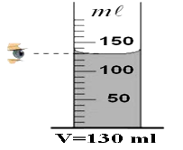
⦿ تعيين حجم جســــــــم صلب منتظم الشكل.
للوصول إلى حجم أي جسم صلب منتظم تقاس أبعاده، ثم يتـــــــــــم تعويضها في قانون رياضي، كل حسب شكله الهندسي.
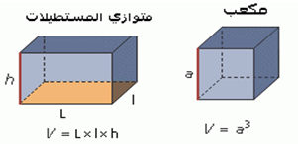
⦿ تعيين حجم جســــــــم صلب غير منتظم الشكل.
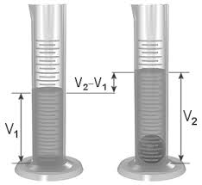
⦿ التقويم التحصيلي: تمارين رقم 12،13،15 صفحة 21.
ما يكتبــــــــــــه التلميـــــــــــــــــذ(ة)


بسم الله الرحمان الرحيم التاريخ : يوم ………………………
الميدان : المادة و تحولاتها. الحصة التعلمية: بعض القياسات قياس الكتــــلة
⦿ قياس كتلة جسم صلب.
مفهوم الكتلة و وحداتها:
الكتلة (La Masse): هي مقدار ما يحتويه الجسم من مادة، رمزها (m) و تقاس بالميزان (الإلكتروني أو روبرفال).
لوحدات قياس الكتلة أجزاء و مضاعفات تستعمل حسب المطلوب:
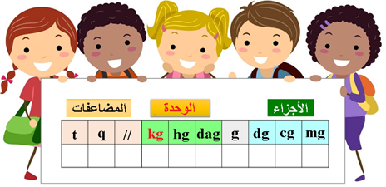
⦿ قياس كتلة جسم سائل.
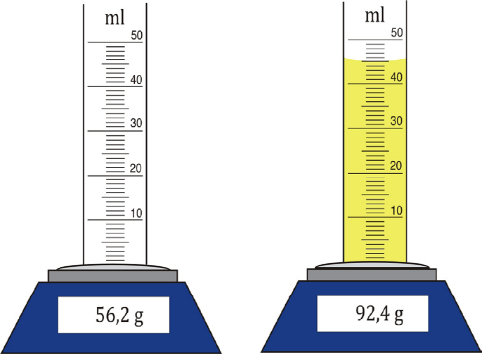
لقياس كتلة جسم سائل نتبع الخطوات التالية:
نزن الاناء و هو فارغ m₁=56.2g
نزن الاناء وهو مملوء بالسائل m₂=94.4g
كتلة السائل هي الفرق بينهماg = 92.4 -56.2 = 36.2 m=m₂-m₁.

⦿ التقويم التحصيلي: تمارين رقم 14،25 صفحة 20،22.
ما يكتبــــــــــــه التلميـــــــــــــــــذ(ة)


بسم الله الرحمان الرحيم التاريخ : يوم ………………………..
الميدان : المادة و تحولاتها. الحصة التعلمية: بعض القياسات الكتـلة الحجمية
⦿ الكتلة الحجمية:
مفهوم الكتلة الحجمية:
الكتلة الحجمية (La Masse Volumique):
هي حاصل قسمة كتلة جسم m على حجمـــــه v ويرمز لها بالرمز ρوحدتــها (kg/m³) أو (g/ cm³).
القانون الرياضي:
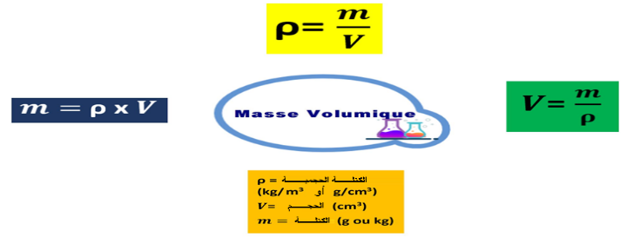
⦿ قياس الكتلة الحجمية للأجسام الصلبة و السائلة.
 | الألمنيوم | الحديد | الماء | الزيت
الحجــم v(cm³) | 30 | 30 | 100 | 100
الكتلـــــة m(g) | 81 | 234 | 100 | 80
الكتلة الحجمية | 2.7g/cm³ | 7.8 g/cm³ | 1 g/cm³ | 0.8 g/cm³

لكل جسم صلب أو سائل كتلة حجمية تميزه عن بقية الأجسام الصلبة أو السائلة على التوالي.
⦿ قيم الكتلة الحجمية الثابتة لبعض الأجسام الصلبة و السائلة.
الأجسام الصلبة:
المواد | الحديد | الفضة | النحاس | الذهب
الكتلة الحجمية | 7.8 g/cm³ | 10.5 g/cm³ | 8.9 g/cm³ | 19.3 g/cm³
الأجسام السائلة:
المواد | الماء | الزيت | الكحول | الحليب
الكتلة الحجمية | 1 g/cm³ | 0.8 g/cm³ | 0.78 g/cm³ | 1.04 g/cm³

⦿ التقويم التحصيلي: تمارين رقم 27،28،31 صفحة 22،23.

ما يكتبــــــــــــه التلميـــــــــــــــــذ(ة)


بسم الله الرحمان الرحيم التاريخ : يوم ……………………….
الميدان : المادة و تحولاتها. الحصة التعلمية: بعض القياسات الكثافــــة
⦿ الطفو و الغمــــر.
عند وضع الأجسام في الماء (السائل): أجسام تغوص (تغرق) و أجسام تطفو (تصعد إلى السطح).
الرسم التخطيطي الموضح لطفو و انغمار الأجسام في السائل:
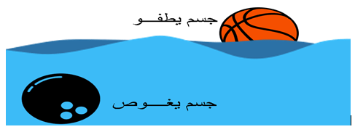
⦿ كثافة الجسم الصلب و السائل بالنسبة للماء.
مفهوم الكثافة (La Densité): حاصل قسمة الكتلة الحجميـــــة للجسم على الكتلة الحجمية للسائل (الماء) ، و رمزها d
و هي مقـــــــــــــدار لا وحدة لــــــه.
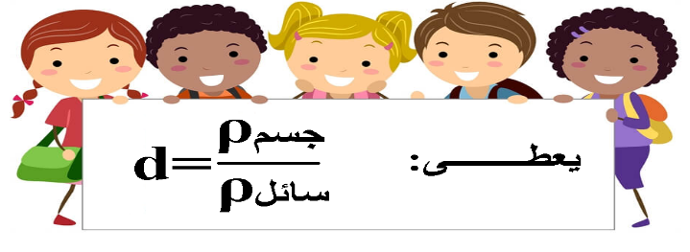
شـــــــرط الغوص و الطفو:
اذا كانت (_{جسم} ρ) أقل من (_{السائل} ρ) فـــــــــإن الجسم يطفو.
اذا كانت (_{جسم} ρ) أكبر من (_{السائل} ρ) فــــــــإن الجسم يغوص.
 | الخشب | الفلين | الألمنيوم | الزيت
(g/cm³) ρ | 0.6g/cm³ | 0.24g/cm³ | 2.7g/cm³ | 0.8g/cm³
يطفو أو يغوص | يطفو | يطفو | يغوص | يطفو
_{ماء} ρ/ _{جسم} ρ | 0.6 | 0.24 | 2.7 | 0.8

⦿ التقويم التحصيلي: تمارين رقم 20،28 صفحة 21،22.

ما يكتبــــــــــــه التلميـــــــــــــــــذ(ة)


بسم الله الرحمان الرحيم التاريخ : يوم ……………………
الميدان : المادة و تحولاتها. الحصة التعلمية: تعلم الإدمـــــاج 01.
نص الوضعية:
بعد اختتامها للمقطع الأول بعنوان "بعض القياسات "، أرادت مريم اختبار قدراتها المعرفية و مدى استيعابها للدروس، وذلك بقياس المقادير الفيزيائية التي تطرقت إليها و الموضحة ببروتوكول تجريبي (أنظر الوثيقة 01):
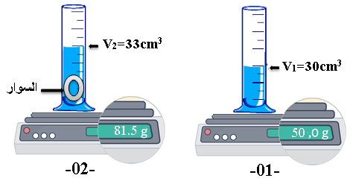
ساعد مريم في اختبار قدراتها و ذلك بالإجابة عن الأسئلة التالية:
- سم الطريقة المستعملة لقياس حجم السوار.
- قم بحساب المقادير الفيزيائيـــــــــة: كتلة و حجم السوار.
- هل يعتبر السوار من الفضة الخالصة؟
- ماهي الأداة المستعملة لقياس القطر الداخلي للسوار.
- كيف تفسر غوص السوار في الماء؟
يعطــــــى: = 1g/cm³_{الماء} ρ، =10.5g/cm³_{الفضة}ρ.
الحــــــــل:
- الطريقة المستعملة لقياس حجم السوار: طريقة الغمر.
- حساب المقادير الفيزيائية: كتلة و حجم السوار.
m_{x}= m₂-m₁=81.5-50=31.5g
v_{x}=v₂-v₁=33-30=3cm³
- للتأكد من نقاوة الفضة(غير مغشوشة): يجب تساوي الكتلة الحجمية للسوار بــــــــالكتلة الحجمية للفضة.
- حساب الكتلة الحجمية للسوار:
ρ_{x}= m_{x}/v_{x} = 31.5/3 =10.5g/cm³
أي : =10.5g/cm³_{الفضة}ρ = =10.5g/cm³_{السوار}ρ ، إذن السوار من الفضة الخالصة (غير مغشوش).
- الأداة المستعملة لقياس القطر الداخلي للسوار: القدم القنوية.
- سبب غوص السوار في الماء : لأن كثافته أكبر من 1 أي:
d= ρ_{x}/ρ_{eau} = 10.5/1 =10.5>1

ما يكتبــــــــــــه التلميـــــــــــــــــذ(ة)


بسم الله الرحمان الرحيم التاريخ : يوم ……………………
الميدان : المادة و تحولاتها. الحصة التعلمية: خصائص حالات المادة.
⦿ حــــــــــالات المادة.
توجد المادة في الطبيعة على شكل ثلاث حالات:
الحالة الصلبة كـعملة نقدية.
الحالة السائلة كـالماء.
الحالة الغازية كـالهواء.

⦿ خصائص حالات المادة.
خصائص الأجسام الصلبة:
لها شكل ثابت لا يتغير، قابلة للكسر ، تمسك بأصابع اليد و غير قابلة للسكب.
خصائص الأجسام السائلة:
لها شكل ثابت، تأخذ شكل الاناء الذي توضع فيه، يستحيل مسكها بأصابع اليد كما يمكن سكبها و يكون سطحها الحر مستوي و أفقي.
خصائص الأجسام الغازية:
ليس لها شكل خاص بل تأخذ شكل الفراغ الذي تشغله و لا يمكن مسكها بأصابع اليد وهي قابلة للانضغاط و التمدد.

⦿ النموذج الحبيبي للمادة.
لشرح خواص المادة نعتبرها مكونة من حبيبات صغيرة جداً لا ترى بالعين المجردة تتميز بما يلي:
تحتفظ كل حبيبة بنفس الأبعاد و نفس الكتلة.
لا يتغير عدد الحبيبات في الجسم الواحد.
لا تتشوه.
يفصل بينها فراغات.
يمكنها أن تكون مضطربة.

التفسير المجهري لحبيبات المادة:
الحالة الصلبــــــــــــــة | الحالة السائلــــــــــــــــــة | الحالة الغازيـــــــــــــــــــة
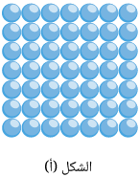 | 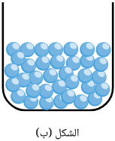 | 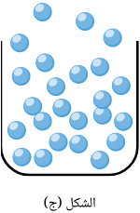
الحبيبات متقاربة جدا من بعضها البعض، متراصة و منتظمــــــــــة،  و بالتالي تكون عديمة الحركة | الحبيبات قريبــــة من بعضها البعض لكنها أقـــــــــــل تماسكا مما يسمح لها بالحركة والانزلاق على بعضها. | الحبيبات متباعدة و تتحرك حركـــــة عشوائية في جميع الاتجاهات.

⦿ التقويم التحصيلي: تمارين رقم 03، 06، 10 صفحة 34،36.

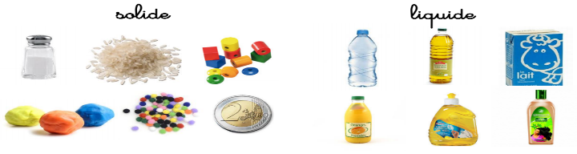
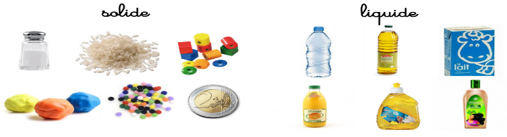

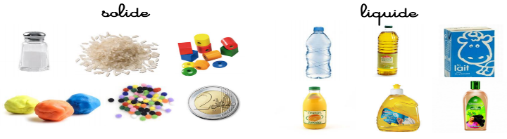


ما يكتبــــــــــــه التلميـــــــــــــــــذ(ة)


بسم الله الرحمان الرحيم التاريخ : يوم ……………………
الميدان : المادة و تحولاتها. الحصة التعلمية: تغيرات حالات المادة.
⦿ التحـــــــــــول الفيزيائــــــــي:
مفهوم التحول الفيزيائي: هو انتقال المادة من حالة فيزيائية A إلى حالة فيزيائية أخرىB.
أنواع التحولات الفيزيائية:
الانصـــــهار: هو تحول المادة من الحالة الصلبة الــــى الحالة السائلة.
التجـــــــــمد: هو تحول المادة من الحالة السائلة الــــى الحالة الصلبة.
التبـــــــــخر: هو تحول المادة من الحالة السائلة الــــى الحالة الغازية.
التكاثـــــــف: هو تحول المادة من الحالة الغازية الــــى الحالة السائلة.
التسامــــي: هو تحول المادة من الحالة الصلبة الــــى الحالة الغازية.
⦿ مخطط التحولات الفيزيائية:
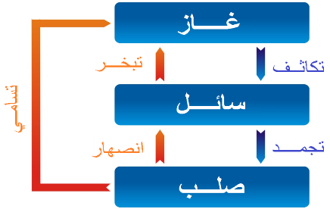
⦿ العوامل المؤثرة في تغيير الحالة الفيزيائية للمادة:
درجة الحرارة.
الضغــــــــــــط.
⦿ تفسير التحولات الفيزيائية بالنموذج الحبيبي:
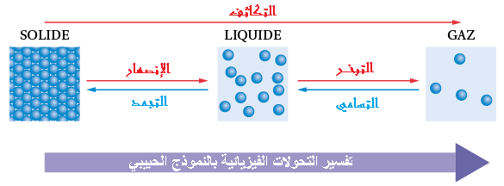
⦿ التقويم التحصيلي: تمارين رقم 02، 08،11، 13، 14، 15 صفحة 34، 35، 36.

ما يكتبــــــــــــه التلميـــــــــــــــــذ(ة)


بسم الله الرحمان الرحيم التاريخ : يوم …………………..
الميدان : المادة و تحولاتها. الحصة التعلمية: الخلائط.
⦿ الخليط غير المتجانس.
مفهومه: هو الخليط الذي لا يمتزج كليا و يمكن أن نميز بيـــــن مكوناته بالعين المجردة.
◙ خليط غير متجانس (صلب- صلب): الفاصولياء + العدس.
◙ خليط غير متجانس (سائل- سائل): الزيت + الماء.
◙ خليط غير متجانس (صلب- سائل): الرمل + الماء.

⦿ الخليط المتجانس.
مفهومه: هو خليط تمتزج مكوناته كليا و لا يمكن أن نميز بينها بالعين المجردة و لفصل مكوناته نستعمــــــــــــــل التسخيــــن أو التبخير التام.
◙ خليط متجانس (صلب- صلب): السكر + الملح.
◙ خليط متجانس (سائل- سائل): معطر الأرضيات + الماء.
◙ خليط متجانس (صلب- سائل): السكر + الماء.

⦿ التفسير المجهري للخلائط بالنموذج الحبيبي.

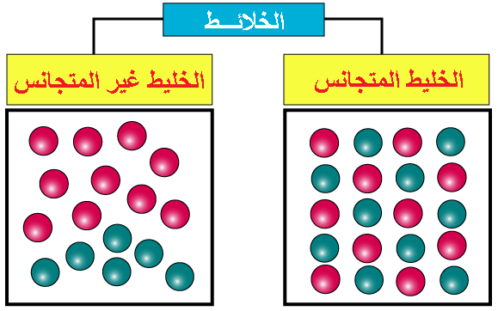

⦿ التقويم التحصيلي: تمارين رقم 06، 08، 10، 11، 14 صفحة 42،43.

فصل مكونات الخليط غير المتجانس

التقويم التشخيصي:
◙ حالات المادة : الصلبة ،الغازية ، السائلة.
◙ أمثلة من الواقع عن خلائط متجانسة ( ماء + ملح ) و خلائط غير المتجانسة ( ماء + حصى ) .
الوضعية الجزئية:
عبث أخوك الصغـــــــير ببعض مواد الحلوى فأخلـــــــــــط الزيت بماء الورد و المـــــــــاء بحبيبات الزينة.
▬ ساعد والدتـــــــك في فصل بيــن هذه المكونـــــــــــــــــــــات.

يفصل بين مكونات الخليط: ◙ الزيت مع ماء الورد: طريقة الإبـــــــــــــــانة.
◙ المـــــــــاء بحبيبات الزينة: طريقة الترشيح.
النشاط ① الخليط غير المتجانس سائل- سائل:
أحضر كمية من الزيت و كمية من الماء (انظر الوثيقة 01).
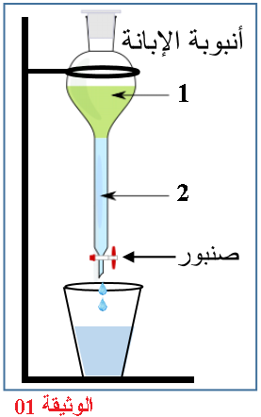
♦ ما هي الحالة الفيزيائية للمكونات المذكورة ؟
الزيت : الحالة السائلة. الماء: الحالة السائلة.
♦ أمزج كمية من الزيت مع كمية من الماء و ضعها في أنبوب الفصل (الوثيقة 01). ماذا تلاحظ؟
الملاحظة: نلاحظ أن الزيت يطفو فوق الماء.
♦ أكتب البيانات المرقمة 1، 2:
①الزيت. ②الماء.
♦ افتح صنبور أنبوب الفصل قليـــــــــــــــــــــلا:
ماذا تلاحظ في الأنبوب السفلي ؟
الملاحظة: نتحصل على الماء الصاف.
◄ كيف تسمى هذه الطريقة؟ طريقة الابـــــــــــــــــــــــــــــــــــــــــــــــــــانة.

النشاط ② الخليط غير المتجانس صلب- سائل:
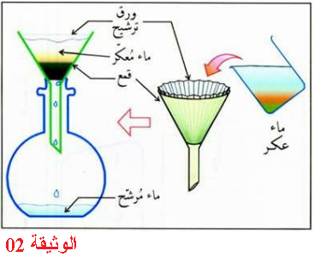
أحضر كمية من رمل و ماء (انظر الوثيقة 02).
♦ ما هي الحالة الفيزيائية للمكونات المذكورة ؟
رمل: الحالة الصلبة. ماء: الحالة السائلة.
♦ ضع في بيشـــــــــــر كل من الماء و الرمل .
على ماذا نتحصل ؟ خليط غير المتجانس.
♦ اسكب محتوى البيشر فوق ورق الترشيح .
♦ هل يمكن أن نتحصل على ماء صاف و رمل منفصلين؟
حبيبات الرمل تبقى عالقة في ورق الترشيح و نتحصل على ماء صاف في الاناء السفلي.
◄ كيف تسمى هذه الطريقة؟ طريقة الترشــــــــــــــــــــــــــــــــــــــــــــــيح.

النشاط ③ الخليط غير المتجانس صلب- سائل:
لاحظ الوثيقة 03 جيـــــــــــــدا، ثم أجب عن الأسئلة:
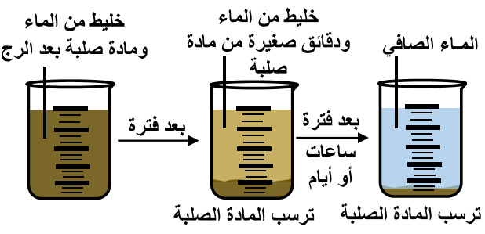

♦ اخلط جيـــــــــــــدا، ثم اترك الخليط يستقر.
ماذا تلاحظ أثناء الخلط ؟
الملاحظة: الحبيبات الصلبة عالقة بالماء.
ماذا تلاحظ بعد استقرار الخليط ؟
الملاحظة: تترسب المادة الصلبة في قاع الكأس.
♦ هل يمكن أن نتحصل على ماء صاف و مادة صلبة منفصلين ؟
نعم بعد ترسب المادة الصلبة و بقاء الماء الصاف في الأعلى.
◄ كيف تسمى هذه الطريقة؟ طريقة التركـــــــــــــــــــــــــــــــــــــــــــيد.

ما يكتبــــــــــــه التلميـــــــــــــــــذ(ة)


بسم الله الرحمان الرحيم التاريخ : يوم ………………….
الميدان : المادة و تحولاتها. الحصة التعلمية: الماء النقي.
⦿ الماء المعـــــدني.
مفهومه: خليط متجانس يتكون من عدة مكونات مختلفة (أملاح معدنيـة).
⦿ الماء النقـــــي.
مفهومه: ماء خال من المواد المعدنية و الشوائب و يمكن الحصول عليه من تقطير الماء المعدني أو الماء الطبيعي وفق تركيب تجريبي.
⦿ تقطير الماء الطبيعي.
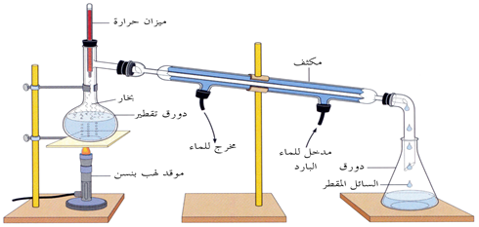
⇜ نلاحظ انطلاق بخار الماء.
⇜ المكثف (المبرد) يعمل على تكثيف البخار.
⇜ تبقى رواسب بيضاء في دورق التقطير، بينما يبقى الماء النقي في الحوجلة.
⦿ معايير الماء النقــــــي.
درجة الغليان: °C100. درجة التجمد: °C0.
⦿ النموذج الحبيبي للماء النقي.
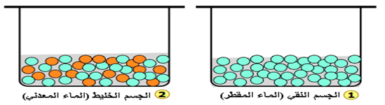
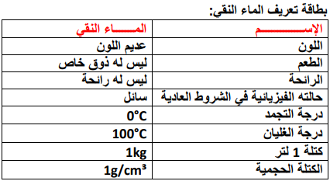
⦿ التقويم التحصيلي: تمارين رقم 07،08 صفحة 48.
ما يكتبــــــــــــه التلميـــــــــــــــــذ(ة)


بسم الله الرحمان الرحيم التاريخ : يوم …………………….
الميدان : المادة و تحولاتها. الحصة التعلمية: تعلـــــم الإدماج 02.
نص الوضعية:
جسد عمر مشروعا تكنولوجيا بعنوان "دورة المياه في الطبيعة"، بعد الانتهاء من عرضه، طرح أحد زملائه سؤالا يقول فيه: " خلال فصل الشتاء تتساقط الأمطار و الثلوج فتمتلئ الوديان و السدود بالماء، فمن أين تأتي مياه هذه الأمطار؟ ".
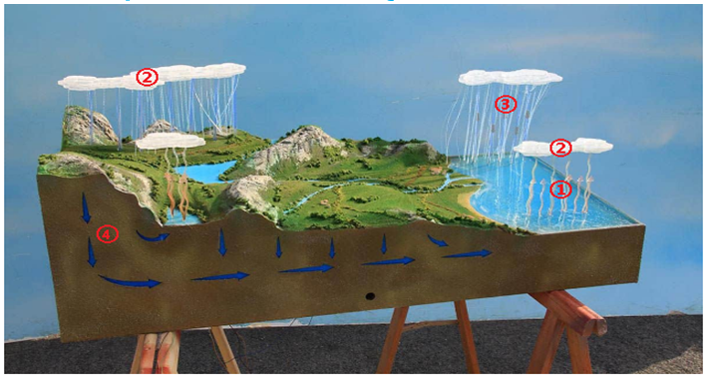
- ما المصدر الرئيسي للحرارة على سطح الأرض؟
- توقع ما يحدث لماء البحر بعد تعرضه للحرارة؟
- اشرح مصدر السحب؟
- ما هو التحول الذي يحدث للماء في المراحل ①، ②، ③ من الوثيقة.
- ماذا يحدث لمياه الأمطار بعد وصولها إلى سطح الأرض في المرحلة ④.
- هل تتغير كمية الماء أثناء دورته؟

الحــــــــل:
- المصدر الرئيسي للحرارة على سطح الأرض هي الشمس.
- بعد تعرض ماء البحر للحرارة يتبخر و يتحول إلى حالة غازية(من الحالة السائلة إلى الحالة الغازية).
- مصدر السحب: بعد تعرض مياه البحر لأشعة الشمس تتبخر و تصعد إلى الجو، بفضل البرودة تتشكل السحب.
- التحول الذي يحدث للماء في المراحل ①، ②، ③ من الوثيقة:
المرحلة ①: التبخر. المرحلة ②: التكاثف. المرحلة ③: الهطول (الأمطار أو الثلوج).
- عند وصول مياه الأمطار إلى سطح الأرض جزء يتخلل إلى باطنها فتتم تنقيتها من الملوثات و الرواسب و جزء
منها يجري على سطح الأرض بصورة الأنهار و الجداول.
- كمية الماء ثابتة، فهو ببساطة لا يفنى و لا يستحدث من العدم.

ما يكتبــــــــــــه التلميـــــــــــــــــذ(ة)


بسم الله الرحمان الرحيم التاريخ : يوم ……………………
الميدان : المادة و تحولاتها. الحصة التعلمية: المحلول المائي.
⦿ المحلول المائي.
مفهوم المحلول المائي: خليط متجــــــانس، يتكون من المـــــــذيب (المكـــون الغالب 'الماء' ) و المــــذاب (الجسم الذي يذوب).
المحـــــلول المـــــــــائي = المـــــذيــــــــب + المـــــــــذاب

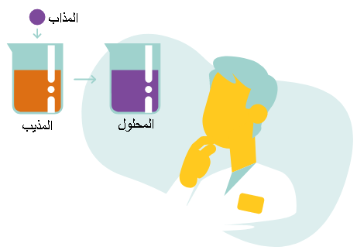
⦿ التركيز الكتلي للمحلول المائي.
التركيز الكتلي للمحلول : هو حاصل قسمة كتلة الجسم (المذاب) على حجم المذيب (الماء النقي)، و نرمز له بالرمز C حيث:
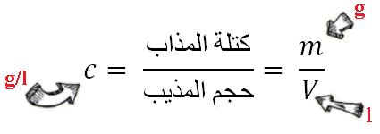
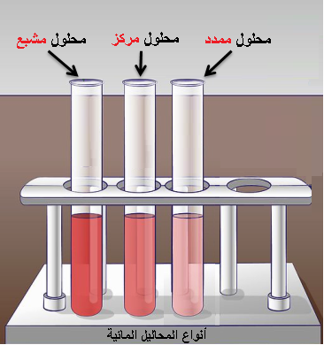

⦿ أنواع المحاليل المائية.
محلول ممدد:
تكون كمية المذاب قليلة في المذيب (الماء).
محلول مركز:
تكون كمية المذاب كبيرة في المذيب (الماء).
محلول مشبع:
يصبح المحلول غير قادر على اذابة المزيد من الجسم المذاب.

⦿ التقويم التحصيلي: تمارين رقم 04،09،10 صفحة 48.

ما يكتبــــــــــــه التلميـــــــــــــــــذ(ة)


بسم الله الرحمان الرحيم التاريخ : يوم ……………………
الميدان : المادة و تحولاتها. الحصة التعلمية: أين كتلة المنحل في المحلول؟
⦿ انحفاظ الكتلة (إذابة الملح في الماء).
نقوم بإذابة الملح في كمية من الماء النقي:
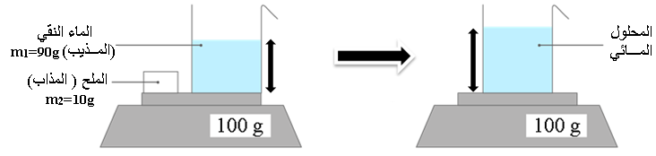
الملاحظة: بعد إذابة الملح في الماء النقي نتحصل على محلول كتلته m_{S}=m₁+m₂ = 90 + 10 =100g .
الاستنتاج: كتلة الملح محفوظة في المحلول المائي قبل المزج و بعده.
⦿ انحفاظ الكتلة (انحلال المعطر في الماء).
نمزج سائلين، أحدهما فيه حجم من الماء النقي و الآخر حجم من معطر الأرضيات:
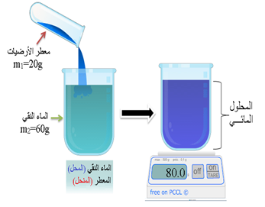
الملاحظة: بعد إنحلال المعطر في الماء النقي نتحصل على محلول كتلته m_{S}’=m₁’+m₂’ = 20 + 60 =80g .
الاستنتاج: كتلة المعطر محفوظة في المحلول المائي قبل المزج و بعده.
كتلة المحـــــلول المـــــــــائي = كتلة المـــــذيــــــــب + كتلة المـــــــــذاب

⦿ النموذج الحبيبي للمحلول المائي.
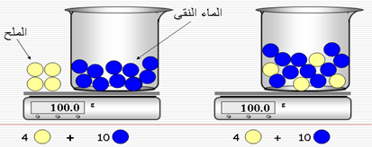
الاستنتاج: الكتلة محفوظة، أما الحجم يتغير(غير محفوظ).
⦿ التقويم التحصيلي: تمرين مقترح ..
ما يكتبــــــــــــه التلميـــــــــــــــــذ(ة)


بسم الله الرحمان الرحيم التاريخ : يوم …………………..
الميدان : المادة و تحولاتها. الحصة التعلمية: ادماج التعلمات.
نص الوضعية:
في إطار حملة تحسيسية حول أهمية الماء و ضرورة المحافظة عليه، عرض الأستاذ(ة) على تلامذته مشروعا تكنولوجيـــــــــا حول "تصفية المياه" (انظر الوثيقة 01)، مما أثار فضول زميلك
فاستفسر الأستاذ(ة) قائلا:" ماذا إذا وجدت مياه طينية و راكدة، فهل بالإمكان تصفيتها و تنقيتها ..؟ ".
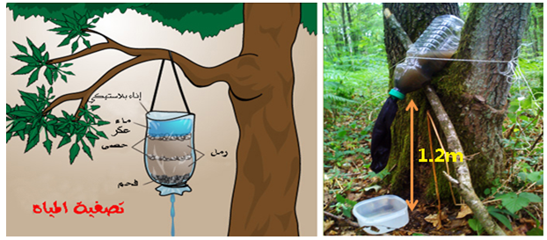
بالاعتماد على مكتسباتك القبلية ساعد زميلك في الإجابة عن ما يلي:
- ما نوع الخليط الموجود في الكيس؟ علل.
بعد سكب الماء العكر في الكيس نتحصل على ماء صافي.
- هل يعتبر الماء الصافي خليط؟ إذا كان كذلك ما نوعه؟
- بماذا تنصح المستهلك قبل تناوله؟
- ماهي الطريقة المستعملة للحصول على الماء النقي منه؟
- مثل بالنموذج الحبيبي الماء النقي و الماء الصاف.

الحــــــــل:
- نوع الخليط الموجود في الكيس غير متجانس لأنه لا يمتزج كليا و يمكن أن نميز بين مكوناته بالعين.
- نعم يعتبر الماء الصافي خليطا متجانسا.
- يجب على المستهلك تعقيمه و تطهيره قبل شربه.
- الطريقة المستعملة للحصول على الماء النقي هي التقطير.
- النموذج الحبيبي:

